宜昌人福药业有限责任公司2020年校园招聘简章
公司简介
宜昌人福药业有限责任公司成立于2001年，地处湖北省宜昌高新区（自贸片区），宜昌人福药业公司是国家麻醉药品定点研发生产企业、国家重点高新技术企业、中国麻醉药品生产行业领军企业和亚洲最大的麻醉药品研发生产企业。公司现有员工5200余人，其中技术人员1200余人。2019年，公司以42.33亿元的品牌价值排名中国医药健康版块第18位。
招聘岗位
研发注册类：
生产质量类：
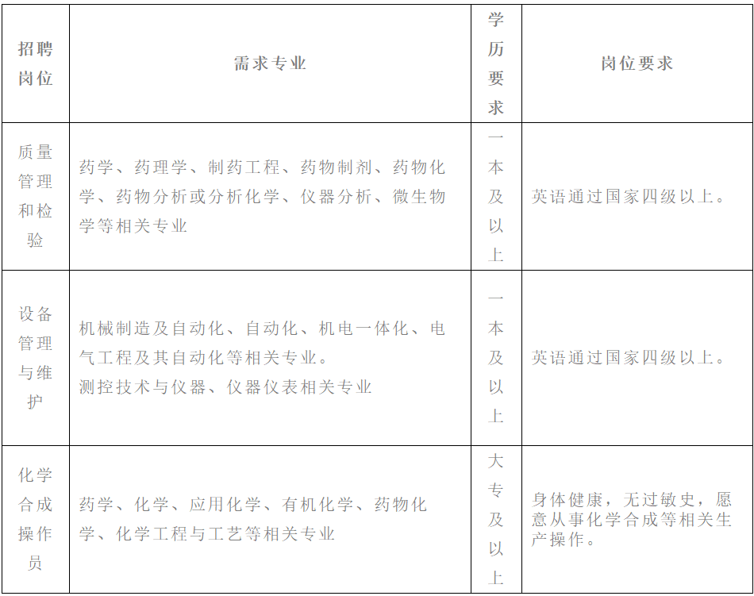
市场营销类：
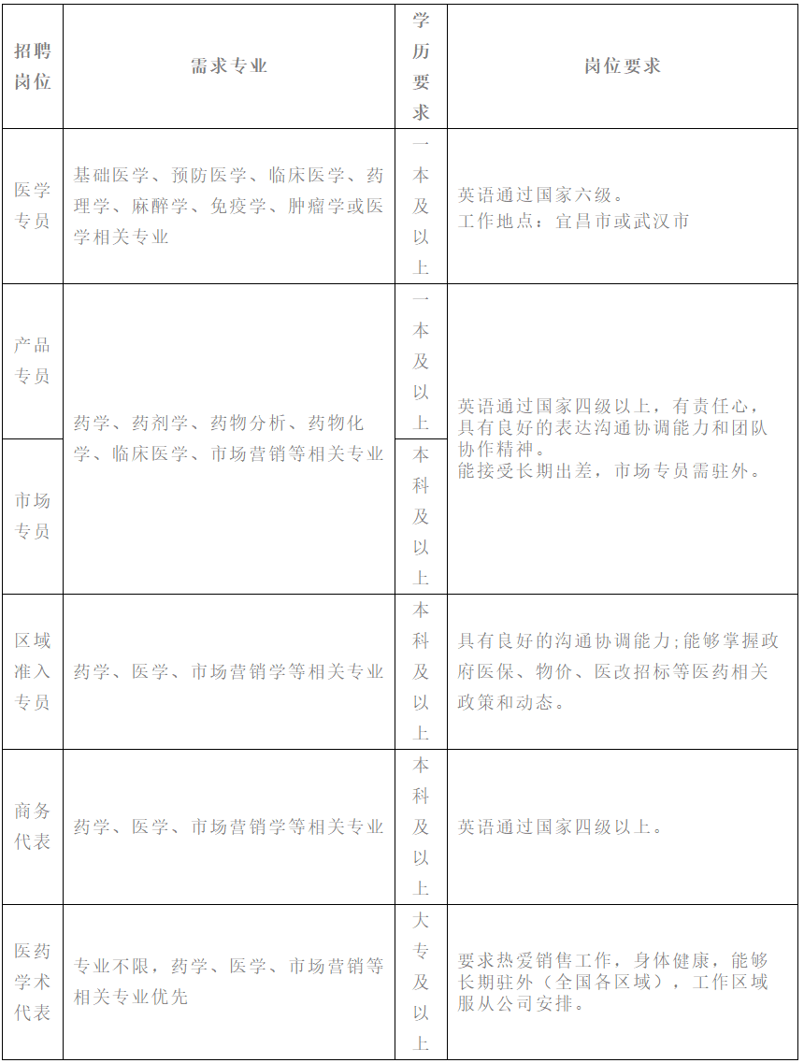
福利待遇
1.享受国家规定的“五险一金”；
2.享受双休、公休假、员工探亲假；
3.园区内工作员工免费享用工作餐；
4.异地单身员工享受住房补贴；
5.员工班车沿固定线路停靠接送员工；
6.营销人员异地住房补贴、异地购房借款等公司福利。
公司地址
湖北省宜昌高新区大连路19号 邮编：443005
公司网站：www.ycrenfu.com.cn
工作地点：宜昌高新区人福工业园、宜昌市远安园区、武汉市当代梦工场
报名方式
联系电话：18872532610
联系人：谭老师
应聘邮箱：whhr@ycrenfu.com.cn
有意者可电话联系，或直接将简历投递到相应邮箱。简历标题格式为：姓名+应聘职位+毕业院校+专业+学历，公司筛选后将就近安排符合要求人员面试。
报名截止时间：2020年5月1日

5
宁夏创阔信息科技有限公司
公司简介
宁夏创阔信息科技有限公司（以下简称“创阔科技”）成立于2019年9月份，公司位于宁夏回族自治区银川市金凤区万达中心B座1621室，公司规模目前10人以内，公司目前主要从事金融支付行业，作为全国排名前三的支付公司随行付科技公司的宁夏代理，主要推广信用卡、POS机等产品！

公司以人为本，诚信经营，适合个人职业发展！
招聘职位
4月起拟招POS机兼职推广精英，为解决部分社会压力，目前考虑优先招聘人在银川的大学生！也为锻炼大学生社会经验，因此现面向银川招聘各个院校大学生做兼职！
1、工作内容：主要负责公司POS机的推广
2、弹性工作，时间地点不限
3、每天早晨到公司报道拿机器，晚上下班回来到公司领取工资（日结）
4、成功推广一台的提成是100元，单日推广三台以上有另外奖励
5、不收任何费用，免费培训

公司地址：宁夏回族自治区银川市万达中心B座1621室
联系人：汉经理
联系电话：15595240807(微信同号)

